GUÍA DE APRENDIZAJE N° 6

ASIGNATURA/MÓDULO: Lenguaje y Comunicación | CURSO: Segundos años Básicos
DOCENTE: Daniela Ramos C- Viviana Robles B.
CORREO ELECTRÓNICO DOCENTE:

ALUMNO/A: | FECHA:
OBJETIVOS DE APRENDIZAJE:
- Retroalimentar sustantivos propios y comunes.
- Retroalimentar tipo de texto instructivo la receta.
LINK CÁPSULA EDUCATIVA:
LINK VÍDEOS DE APOYO: https://www.youtube.com/watch?v=zmqJXFgpn_s ( sustantivos propios y comunes)
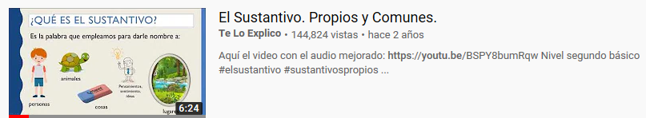

https://www.youtube.com/watch?v=gYijzIS-sOs ( la receta)
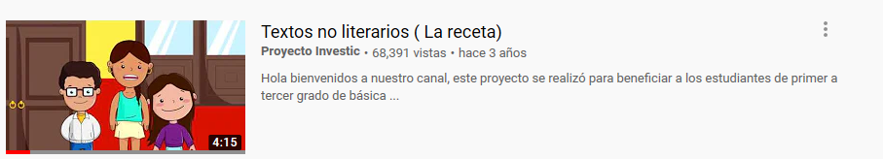

LINK TEXTOS ESCOLARES: www.aprendoenlinea.mineduc.cl
NÚMERO DE PÁGINAS CALIGRAFIX :
- Pagina 4 ( completar datos personales y de interés)
- De la página 74 a la 79 ( sustantivos comunes y propios)
- Pag: 148 ( La receta)
NÚMERO DE PÁGINAS TEXTO ESCOLAR:
INSTRUCCIONES GENERALES PADRES/APODERADOS Y ESTUDIANTES
- Esta guía de aprendizaje SI DEBE SER ENVIADA O ENTREGADA PARA SER REVISADA. Puedes resolverla en tu cuaderno o imprimirla y resolver en la misma guía. Si tienes computador puedes resolverla en un archivo (WORD) y enviarla a tu profesor/a de asignatura y/o módulo, a través de correo electrónico o fotografia a traves de whatsapp.

- RECUERDA que, en caso de dudas, puedes comunicarte con tu profesor/a de asignatura y/o módulo de lunes a viernes, de 08:30 a 18:00 horas, a través de correo electrónico. Recibirás tu respuesta en un máximo de 3 días hábiles.

- NO OLVIDES indicar en el ASUNTO del correo electrónico, el curso al que perteneces, la guía que consultas y tu nombre. Por ejemplo, “1°MEDIO ROBLE, GUIA 1, NOMBRE ESTUDIANTE”, para poder agilizar la respuesta que esperas.

Se anexa formato para que realices junto a un familiar y completes una receta hecha en casa. Recuerda enviar fotografías.

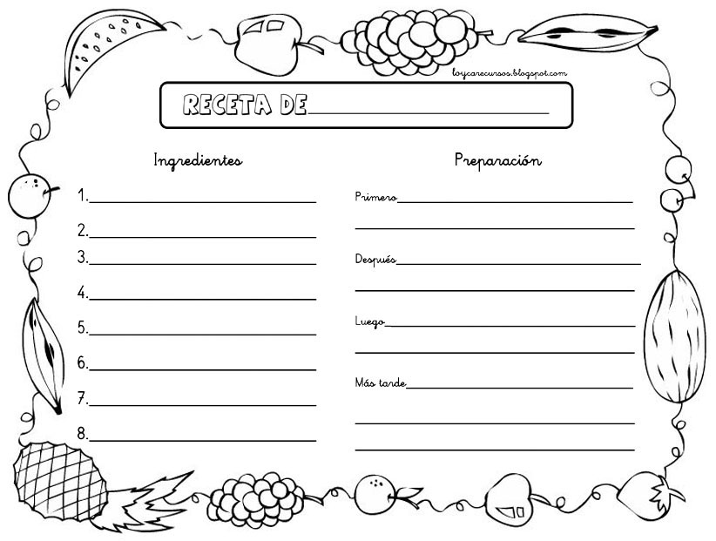
Recomendaciones: Recuerda lavar tus manos antes de cocinar, tomar tu pelo , tener cuidado con los utensilios.



